Сценарий праздника – акции «Зеленый рекорд»
(посадка деревьев на территории МАДОУ г. Мурманска № 96)
Цель: формирование экологической культуры и сознания воспитанников, привлечение к природоохранным акциям.
Задачи:
-формирование экологического сознания и мышления;
-воспитание бережного и заботливого отношения к природе и миру в целом;
-развитие творческого интереса и практической деятельности в экологическом направлении.
Ведущий: Здравствуйте, дорогие ребята, уважаемые взрослые!
Сегодня мы в нашем детском саду проводим праздник-акцию –
«Посади дерево».
«День посадки деревьев» - это своеобразный праздник, который отмечается в ряде стран мира. Люди стараются сохранить и украсить свой дом — нашу планету. Сегодня мы тоже внесём свой посильный вклад в озеленение и благоустройство территории нашего детского сада, посадим елочки и будем ухаживать за ними.
Ведущий: Слышите, ребята, чья-то музыка звучит, кто-то в гости к нам спешит…
Звучит музыка, заходит фея Флора.
Флора: Здравствуйте, мои друзья! Представляюсь всем вам я.
Я фея Флора – фея природы, уверена я, что меня люди знают!
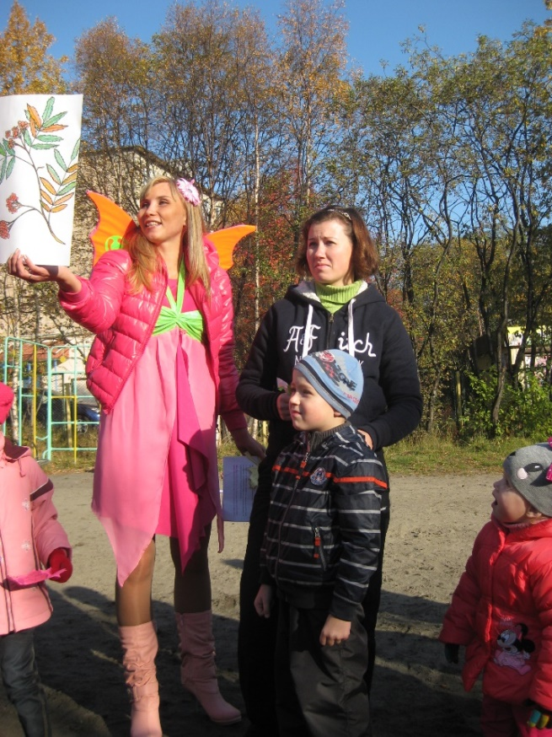
В моем заповедном лесу я всем руковожу,
Живу в густой я чаще, а к людям редко выхожу.
Моё царство всех чудесней: шум листвы и птичьи песни,
Мягкие перины мха и журчанье ручейка.
По лесу весь день брожу, охраняю тишину
И со всем лесным народом разговаривать могу.
Ребята, я случайно услышала, что у вас сегодня праздник – «Посадки
деревьев». У меня каждое деревце под присмотром, о каждой
берёзке, о каждой ёлочке забочусь, за каждым кедром и сосенкой ухаживаю.
Ведущий: Да, Флора, сегодня мы собрались все вместе для того, чтобы
украсить твои владения новыми деревьями. Наши дети любят природу и берегут
Флора: Вы ребята молодцы!
А знаете ли вы правила поведения в лесу?
Дети: Да!
Флора: Ну, тогда я сейчас вас проверю, предлагаю вам поиграть в игру
«Если я приду в лесок». Я буду говорить вам свои действия, а вы
отвечать, если я буду поступать хорошо, говорим «да», если плохо,
то все вместе кричим «нет»!
Если я приду в лесок и сорву ромашку? (нет)
Если съем я пирожок и выброшу бумажку? (нет)
Если хлебушка кусок на пеньке оставлю? (да)
Если ветку подвяжу, колышек подставлю? (да)
Если разведу костер, а тушить не буду? (нет)
Если сильно насорю и убрать забуду? (нет)
Если мусор уберу, банку закапаю? (да)
Я люблю свою природу, я ей помогаю! (да)
Звучит музыка. Появляются Леший и Баба Яга.
Баба Яга: Ишь ты, все тут собрались, а про нас забыли.
Леший: И на праздник свой весёлый нас не пригласили…
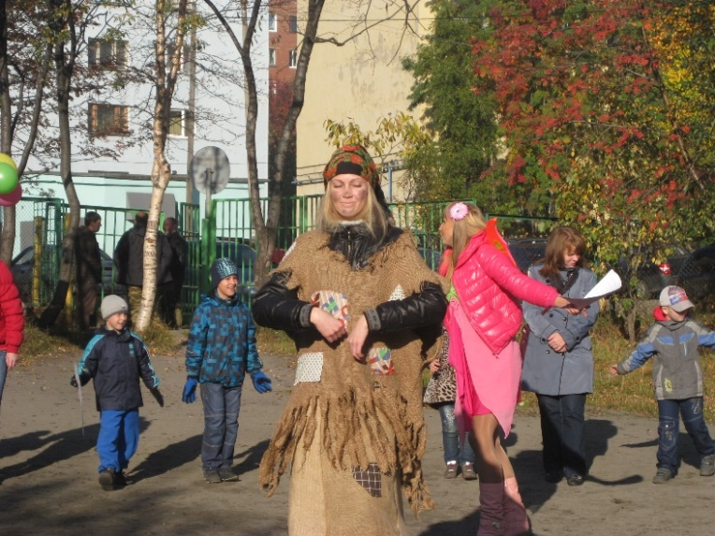
Баба Яга: А мы про этот праздник всё с Лешим знаем, и в своем лесу его тоже отмечаем песни поем да в игры играем.
Ведущий: Ладно, ладно, извините, к нам на праздник проходите. Будем дружно все играть, праздник весело встречать!
Баба Яга: Вот это другое дело. Здорово, ребята!
Дети: Здорово!
Леший: Здоровье, каково- во?(поднимает вверх большой палец руки)
Дети: Во! (поднимают вверх большой палец руки)
Баба Яга: Настроенье, каково - во?(поднимает вверх большой палец руки)
Дети: Во! (поднимают вверх большой палец руки)
Леший: Все такого мнения?
Дети: Да!
Баба Яга: Все без исключения!
Дети: Да!
Леший: Будем с вами мы играть, надо посвободней встать.
Проводится разминка «Если нравится тебе, то делай так»
Леший: Баба Яга, а ты знаешь, как называют маленькие деревца?
Баба Яга: Нет, я не знаю!
Леший: Ребята, а вы знаете? (ответы детей)
Молодцы, правильно - саженцы!
Леший: А ты, Баба Яга, знаешь, почему их так называют?
Баба Яга: Нет, я не знаю!
Леший: А вы, ребята знаете? (ответы детей)
Саженцами их называют потому, что мы их сажают в землю.
Леший: А где их можно взять знаете? (ответы детей)
В каждом городе есть специальная служба, которая занимается выращиванием саженцев в питомнике.
Баба Яга:Хватит, Лешай, выступать. Хочу с ребятами сплясать, повторяйте всё за мной.
Танец «Тетя Весельчак»
Баба Яга:Ух, хорошо как поплясали!!!(продолжает пританцовывать)
Леший: Хватит, Баба Яга, плясать, пора и соревноваться!
Баба Яга: Пора, пора!
Соревнования, вместе с родителями.
1.Бег в мешках;
2.Передай мяч;
3.Эстафета « Кто быстрее»
Леший: Хорошо они соревнуются, а загадки умеете отгадывать?
Баба Яга: А мы сейчас проверим.
Загадки:
- Что же это за девица: не швея, не мастерица,
ничего сама не шьёт, а в иголках круглый год! (ель, сосна)
- Стоит Алёна – платок зеленый,
тонкий стан, белый сарафан. (береза)
- Крепок, строен и силён, ведь владыка леса он.
Он для нас живой свидетель в лету канувших столетий.
Из него добротен сруб. Угадали? Это … (дуб)
- Вроде сосен, вроде ёлок, а зимою без иголок. (лиственница)
- Он растёт в Сибири, самый лучший хвойник в мире.
Шишек урожай хороший собирают в день погожий.
Шишки и орешки эти любят взрослые и дети.
Как же он красив и щедр великан известный ... (кедр)
Флора: Молодцы ребятки, отгадали все загадки.
Да, ребята, все деревья очень отличаются друг от друга, и каждое
требует особого внимания. Послушайте мой наказ:
Зря цветов не надо рвать,
Лучше клумбу поливать.
Не ломать кусты, деревья,
Листья с веток не срывать.
Птичьих гнёзд не разорять,
Птенцов криком не пугать.
На природе не сорить,
Насекомых не ловить.
Малыш, природу береги.
Сто деревьев посади.
Ведущий: Настал волнующий и самый значимый момент нашего праздника-акции – это посадка деревьев. Право высадить деревья предоставляется …
Ведущий: Смело за дело! Приступим, друзья!
Пусть зеленеет родная Земля!
С каждого дерева - вырастет лес!
Пусть эта радость взлетит до небес!
Баба Яга: А когда будете деревья садить, можно закличку говорить:
Расти, расти деревце!
Расти, расти крепким!
Расти могучим и красивым!
Леший: Чтоб Земля родная наша
Год от года стала краше.
Ведь мы не гости на планете
Помните об этом, дети.
Вместе: Научитесь мир беречь! Счастья вам! До новых встреч!
Праздник мыльных пузырей. Звучит музыка, герои прощаются и уходят, а дети и взрослые идут высаживать деревья, повязывают памятные ленточки на саженец, с наименование, годом высадки и названием группы или семьи.
